**ЭТО ВАЖНО ЗНАТЬ:**

**Признаки стрессового напряжения:**

* Невозможность сосредоточиться на чем – то, слишком частые ошибки (нехарактерные для этого человека);
* Ухудшение памяти, внимания, слишком часто возникают чувство усталости.
* Очень быстрая речь, быстрая ходьба, мысли часто «улетучиваются», довольно часто появляются боли (голова, спина, область желудка);
* Повышенная возбудимость и раздражительность, появление агрессивности, конфликтности, нетерпеливости, нервозности;
* Резкие перепады настроения, негативные эмоциональные реакции (страх, разъяренность, слезы), потеря чувства юмора;
* Пристрастие к вредным привычкам и появлению навязчивых движений;
* Появление чувства душевного опустошения, постоянное ощущение недоедания либо потеря аппетита (вообще потерян вкус к еде)
* Невозможность закончить начатое занятие, снижение общей работоспособности, неорганизованность;
* Отрицательное отношение к жизни. **Эффективные способы снятия эмоционального напряжения.**
  + Подростку необходимо делиться своими переживаниями (Разговаривайте с ним!). Не боятся плакать (Слезы - это эмоциональный выход!).
* Периодически переключаться на занятия, приносящие удовлетворение (хобби: сочинение стихов, песен, рассказов и т.д., спорт, физические нагрузки (бег, плавание, массаж, дыхательная гимнастика)
* Стараться высыпаться и правильно питаться (режим), прибегать к процедурам, улучшающим самочувствие (душ, прогулка, физическая разрядка)
* Переключаться на приятные воспоминания (новости, комплименты, хорошие дела). Хорошей профилактикой от стресса является активизация – чувства юмора (ирония, улыбка, смех совершают переоценку значимости событий и помогают преодолевать трудности)
* Постараться принять негативные события как необходимость совершить позитивные действия (по принципу: все, что ни делается, все к лучшему).
* Не создавайте напряжения во взаимоотношениях и не угрожайте.
* Поддерживайте его в момент неуверенности в своих силах/неудачи.
* Развивайте навыки саморегуляции (самовнушение) с целью снятия напряжения.

**ПОМНИТЕ**: самое главное – это снизить напряжение и тревожность подростка и помочь ему организовать самого себя. Ваш опыт и поддержка помогут ему повысить уверенность в успешной сдаче экзаменов!

ОГКОУ «Центр ППМС «Доверие»

Территориальная психолого-медико-педагогическая комиссия

**РЕКОМЕНДАЦИИ РОДИТЕЛЯМ:**

**«Экзамен: не бойся я с тобой»**

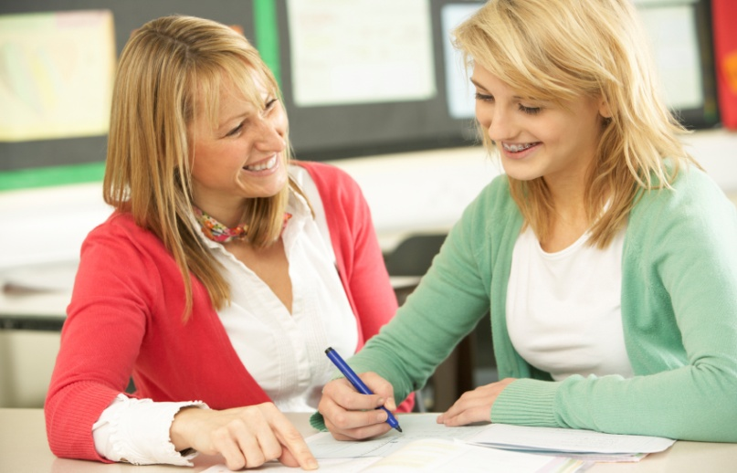

**педагог-психолог: Лоскутова Н.В.**

**Как же поддержать выпускника, чтобы снизить эмоциональное**

**напряжение?**

В первую очередь, необходимо объяснить ребенку, что **экзамены – это всего лишь одно из жизненных испытаний, многих из которых еще предстоит пройти**.

При правильном подходе экзамены могут стать средством самоутверждения и повышением личностной самооценки.

ОРГАНИЗАЦИЯ ЗАНЯТИЙ:

* **основная задача родителей** – это убедить выпускника на самоподготовку! Но не создавайте эмоциональных барьеров, которые сам ребенок преодолеть не может.
* Создать оптимальные **комфортные условия** для самоподготовки ребенка к сдаче экзаменов. Обеспечьте своему выпускнику удобное **место для занятий**!
* создайте дома **обстановку** спокойствия и уважения, необходимо уметь и хотеть демонстрировать любовь и уважение к ребенку. Чаще проявляйте веру в подростка, поддерживайте уверенность в его силах;
* Вместе определите, «**жаворонок**» выпускник или «**сова**». Если «жаворонок» – основная подготовка проводится днём, если

«сова»- вечером.

* **Помогите подростку распределить темы подготовки по дням. Ознакомьте** сына или дочь **с методикой подготовки к экзаменам**. Не имеет смысла зазубривать весь фактический материал, опора на смысл

и логику и краткий план материала. (с использованием таблиц, формул);

* Заблаговременное ознакомление с [правилами проведения ОГЭ](http://gia.edu.ru/ru/graduates_classes/participants/)/ЕГЭ и заполнения бланков – это снизит **ситуацию неопределенности**;
  + Тренировка в решении **пробных тестовых заданий** также снимает чувство неизвестности. и приучит подростка ориентироваться во времени и уметь его распределять.
  + Не повышайте тревожность подростка **накануне экзаменов** - это может отрицательно сказаться на результате тестирования. Успокойтесь сами, ведь ваша тревога передается детям!
  + Помогите осознать подростку свои сильные и слабые стороны, понять свой **стиль учебной деятельности**, в целом развить умения использовать собственные интеллектуальные ресурсы и настроить на успех!

ПИТАНИЕ И РЕЖИМ ДНЯ

* + Позаботьтесь об организации **режима дня** (Хотя бы в одно время ложиться и вставать) и **полноценного питания**.
  + Во время интенсивного умственного напряжения необходима питательная и разнообразная пища и сбалансированный комплекс витаминов. Для активной работы мозга требуется много жидкости, поэтому полезно больше пить простую или минеральную воду, зеленый чай. Такие продукты, как рыба, творог, орехи, курага и т. д., стимулируют работу головного мозга

.

* + - **Наблюдайте за самочувствием** подростка, избегайте перегрузок; пусть чередует занятия с отдыхом, умственную и физическую нагрузку (любая работа по дому, занятия спортом (плавание, бег, тренажеры, езда на велосипеде, пешие прогулки в парке, которые полезны для кислородного обмена). Через каждые 40-50 минут занятий обязательно нужно делать перерывы на 10-15 минут для повышения **работоспособности.**
    - Важно обходиться **без допинга** (кофе, крепкий чай, энергетические напитки, успокоительные т.к. нервная система и так на взводе. Немалый вред может нанести работающий телевизор, радио. Ребёнок может слушать музыку в перерывах во время подготовки, но пусть эта музыка будет без слов, инструментальная (Музыка для релаксации (успокоения нервной системы).
    - **Накануне** экзамена обеспечьте ребёнку полноценный отдых. Последние двенадцать часов должны уйти на подготовку организма, а не знаний.
    - Не критикуйте ребенка после экзамена!
    - **Независимо от результата экзамена**, часто, щедро и от всей души говорите ему о том, что он (она) – самый(ая) любимый(ая), и что все у него (неё) в жизни получится! Поощрение, поддержка, реальная помощь, а главное – спокойствие взрослых помогают ребенку успешно справиться с собственным волнением!
* Желаю удачи вам и вашим детям!